**中央氣象局板橋站墜落探空資料之可用性分析**

**李旻恩1 劉宴伶1 楊菁華1 洪甄聲2 游志淇2 劉清煌1**

**1中國文化大學 大氣科學系**

**2中央氣象局 二組**

**摘 要**

中央氣象局於2015年10月起在板橋站開始啟用MW41探空系統，當探空氣球後，系統仍繼續接收墜落的探空資料。一般而言，探空上升達頂的時間約為一個半小時，而由最頂降落至地表（有掛降落傘）的時間約半個小時，所以施放一次探空共約兩小時左右，因此，在兩個小時內有兩筆探空資料。2015年10月至2018年12月墜落探空資料總共有2060筆，本文統計墜落探空可達的最低高度之月份分佈情形（表1），當墜落探空有到達高度低於925百帕時，設定為「可用探空」。統計結果顯示，可用探空數量約196個（9.5%左右），而且這些可用探空主要集中在五（28個，占所有可用探空之14.3%，單月可用度為18.9%）、六（42個，占所有可用探空之21.4%，單月可用度為21.4%）月及九（32個，占所有可用探空之16.3%，單月可用度為15.2%）、十（74個，占所有可用探空之37.8%，單月可用度為33.6%）月。本文會分析探空軌跡分布情形，進一步了解為何在這幾個月分布的比例會比較高，另外本文也會探討上升的探空資料與墜落的探空資料是否有差異，已瞭解墜落的探空資料是否有其可用性。本文發現2017年7月1日12Z（圖1）這筆資料的溫溼度及風速風向有明顯差異的個案，進一步探討，顯示墜落的探空資料的確有其可用性，本文也將進一步探討這此個案。

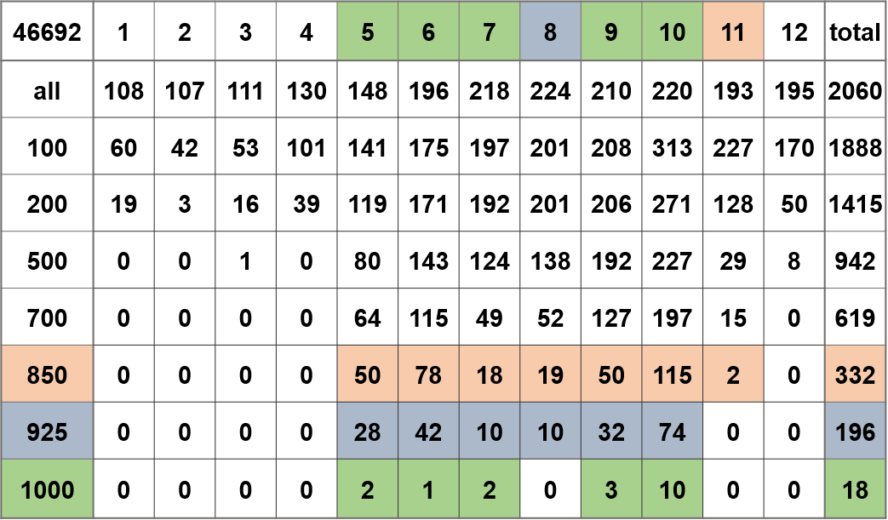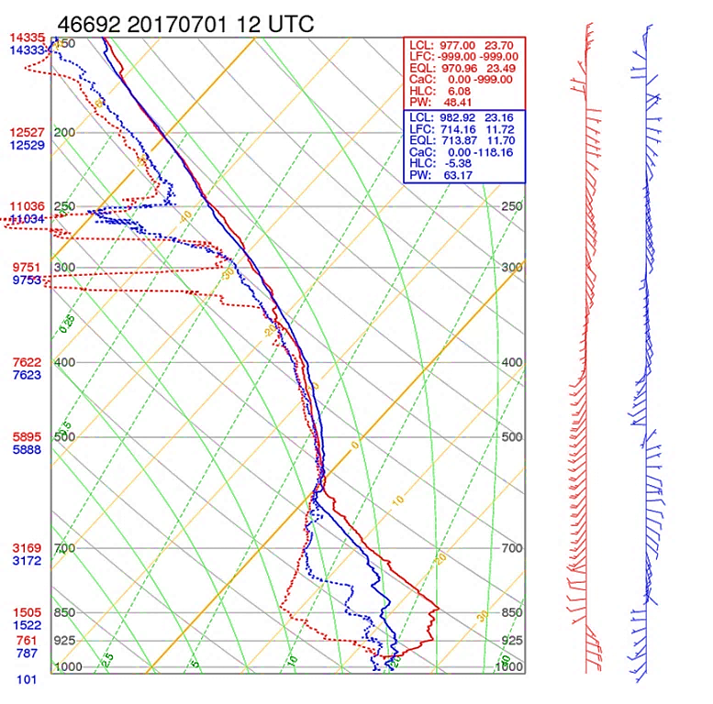

圖1，板橋站2017年7月1日12UTC的斜溫圖，為上升與墜落探空其溫溼度及風場有明顯差異的個案，紅色為上升的探空資料，藍色為墜落的探空資料。

表1，(46692)板橋站2015年10月至2018年12月墜落探空的墜落高度分布統計，紅、藍、綠顏色分別代表探空墜落至850、925、1000百帕的高度以下。